ANEXO I
MODELO DE PROPOSTA COMERCIAL.
MODELO DE PROPOSTA DE PREÇOS:
Licitação N. º: 015/2020. Modalidade: Pregão Presencial. Tipo: MENOR PREÇO GLOBAL.
Licitante: _____________________________________ CNPJ N. º: ___________________
Tel Fax: (_______)__________ E-mail: ___________ Tel. Celular: (_____)____________ Endereço: ________________________________________________________________
Conta Corrente: ____________ Agência: ____________ Banco: _________________
ITEM | QTD | UNID | DESCRIÇÃO | MODELO | R$  UN. | R$ TOTAL
1 | 2800 | UNID | CAMISA LARANJA MANGA LONGA: Em Brim leve 100% algodão, sarja 2x1, gramatura 160 a 200 g/m2, cor laranja, gola italiana com um botão na cor do tecido, bolso no peito tamanho de 13x12 cm com logotipo da empresa na serigrafia em policromia no tamanho de 8,5 x 3,5 cm, costas com logotipo da empresa em serigrafia policromia 20 x 8 cm, 01 faixa refletiva com bordas na cor laranja (5,0 cm) na região do tórax, costas e em cada braço. OBS: TAMANHOS VARIADOS. | 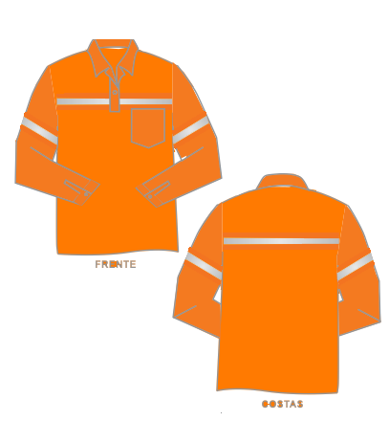
2 | 700 | UNID | CALÇA CORTE FEMININO: Em Brim pesado, 100% algodão, sarja 3 x 1, gramatura 250 à 260 g/m2, cor cinza, elástico e cordão na cintura , 01 faixa refletiva com bordas na cor laranja (5,0 cm) em cada perna logo abaixo dos joelhos, reforço nos joelhos e entre as pernas abaixo do gavião, um bolso na parte de trás e dois na parte da frente, sendo que no bolso direito da frente deverá ter logotipo da empresa em serigrafia policromia tamanho de 8,5 x 3,5 cm, um bolso na parte lateral da perna direita com fechamento em botão na cor do tecido. OBS: TAMANHOS VARIADOS. | 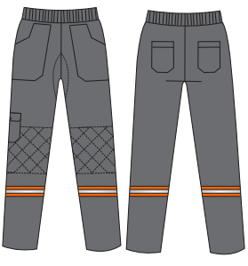
3 | 2100 | UNID | CALÇA CORTE MASCULINO: Em Brim pesado, 100% algodão, sarja 3 x 1, gramatura 250 à 260 g/m2, cor cinza, elástico e cordão na cintura , 01 faixa refletiva com bordas na cor laranja (5,0 cm) em cada perna logo abaixo dos joelhos, reforço nos joelhos e entre as pernas abaixo do gavião, um bolso na parte de trás e dois na parte da frente, sendo que no bolso direito da frente deverá ter logotipo da empresa em serigrafia policromia tamanho 8,5 x 3,5 cm, dois bolsos na parte lateral de cada perna com fechamento em botão na cor do tecido. OBS: TAMANHOS VARIADOS. | 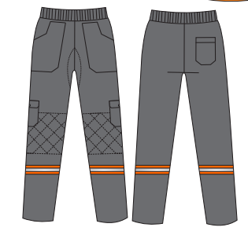
4 | 950 | UNID | CAMISA CINZA MANGA LONGA: Em Brim leve, 100% algodão, sarja 2 x 1, gramatura 160 a 200 g/m2, cor cinza, manga longa, gola italiana com um botão na cor do tecido, bolso no peito 13 x 12 cm com logotipo da empresa em serigrafia policromia no tamanho de 8,5 x 3,5 cm, uma faixa refletiva cinza (2,5 cm) na região do tórax, costas e em cada braço, costas com logotipo da empresa em serigrafia policromia tamanho 20 x 8 cm. OBS: TAMANHOS VARIADOS. | 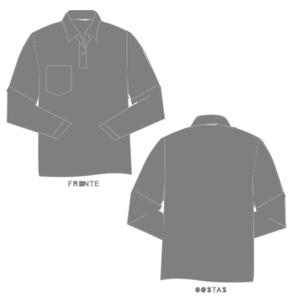
5 | 950 | UNID | CALÇA CINZA: Em Brim pesado, 100% algodão, sarja 3 x 1, gramatura 250 à 260 g/m2, cor cinza, elástico e cordão na cintura , faixa refletiva cinza (2,5 cm) em cada perna logo abaixo dos joelhos, reforço nos joelhos e entre as pernas abaixo do gavião, um bolso na parte de trás e dois na parte da frente, sendo que no bolso direito da frente deverá ter logotipo da empresa em serigrafia policromia tamanho 8,5 x 3,5 cm, dois bolsos na parte lateral de cada perna com fechamento em botão. OBS: TAMANHOS VARIADOS. | 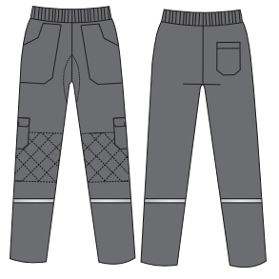
6 | 200 | UNID | CAMISA AZUL MANGA CURTA: Em Brim leve 100% algodão, sarja 2 x 1, gramatura 160 a 200 g/m2, cor AZUL, manga curta, gola italiana com um botão na cor do tecido, bolso no peito 13 x 12 cm com logotipo da empresa em serigrafia policromia, 01 faixa refletiva cinza (2,5 cm) na região do tórax, costas e em cada braço, costas com logotipo da empresa em serigrafia policromia tamanho 20 x 8 cm. OBS: TAMANHOS VARIADOS. | 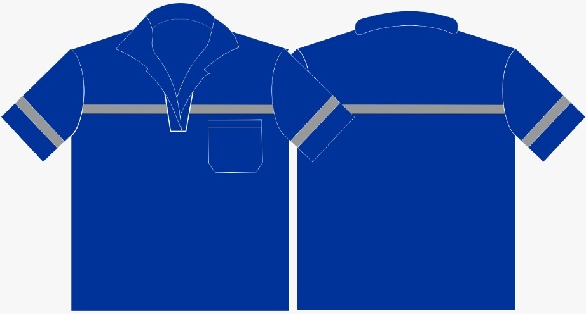
7 | 200 | UNID | CALÇA AZUL: Em Brim pesado, 100% algodão, sarja 3 x 1, gramatura 250 à 260 g/m2, cor AZUL, elástico e cordão na cintura , faixa refletiva cinza (2,5 cm) em cada perna logo abaixo dos joelhos, reforço nos joelhos e entre as pernas abaixo do gavião, um bolso na parte de trás e dois na parte da frente, sendo que no bolso direito da frente deverá ter logotipo da empresa em serigrafia policromia tamanho 8,5 x 3,5 cm, dois bolsos na parte lateral de cada perna com fechamento em botão. OBS: TAMANHOS VARIADOS. | 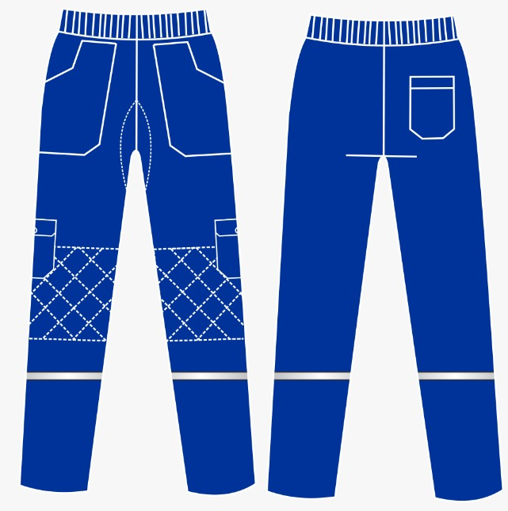
8 | 1000 | UNID | BONÉ ÁRABE: Em brim sarja 2 x 1, gramatura 160 á 200 g/m2 , com forro interno na parte da cabeça, fechamento em velcro na parte da frente (face), com logotipo da empresa na frente em serigrafia policromia tamanho 10 x 4 cm. | 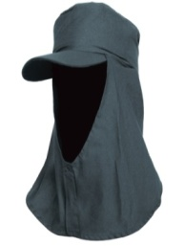
9 | 150 | UNID | CAMISA SOCIAL MANGA LONGA GERENTES E DIRETORES: Em tecido 62% algodão e 38% poliéster, azul, manga longa, gola reforçada, bolso bordado com o logotipo da empresa e com o CARGO exercido, aviamentos na cor do tecido. OBS: TAMANHOS VARIADOS. | 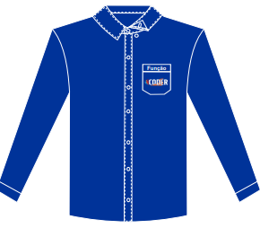
10 | 230 | UNID | CAMISA SOCIAL MANGA LONGA MASCULINA:  Em tecido 62% algodão e 38% poliéster, cor azul, manga longa, gola reforçada, bolso bordado com logotipo da empresa. OBS: TAMANHOS VARIADOS.
11 | 280 | UNID | BLUSA FEMININA ADMISTRATIVO: Em tecido crepe 97% poliéster e 3% elastano, cor azul, pequena abertura na altura do meio do busto com fechamento em botão perolado na cor do tecido, bordado da logotipo da empresa no peito.  OBS: TAMANHOS VARIADOS. | 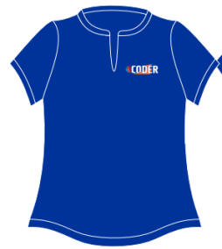
12 | 120 | CONJ. | CONJUNTO UNIFORME PARA VIGIAS Camisa: Em tecido 62% algodão e 38% poliéster, cor azul, MANGA CURTA, com reforço na gola, platina de ombros, bolso com logotipo da empresa em serigrafia policromia. Calça: Brim pesado, 100% algodão, cor cinza, com zíper, cós com elástico na parte de trás, arreata para passar cinto, um bolso atrás, dois bolsos na frente sendo que o direito com logotipo da empresa em serigrafia policromia e dois bolsos na lateral de cada perna com fechamento em botão na cor do tecido. OBS: TAMANHOS VARIADOS. | 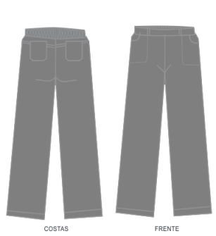  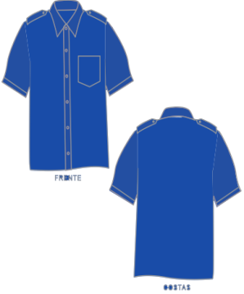
13 | 20 | PÇ | JALECO BRANCO: Em Gabardine - 95% poliéster e 5% elastano, cor branca, um bolso na parte superior bordado com logo da empresa e função, dois bolsos na parte inferior e botões da cor do tecido e bordado em um dos braços. | 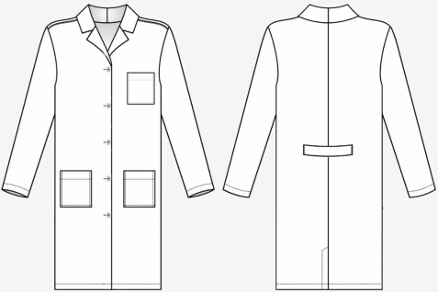
14 | 20 | PÇ | JALECO AZUL: Em Gabardine - 95% poliéster e 5% elastano, cor azul, um bolsos na parte superior bordado com logo da empresa e função, dois bolsos na parte inferior e botões da cor do tecido e bordado em um dos braços.
15 | 600 | PÇ | CAMISETA PARA SIPAT: Camiseta em PV 67 % poliéster e 33% viscose, cor verde e/ou branca, gola redonda com ribana, serigrafia na frente, verso e braços em policromia. OBS: TAMANHOS VARIADOS CRIAR ARTE | 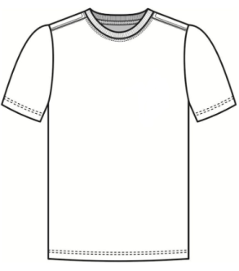
16 | 95 | UNID | Bordado com o dizer “BRIGADO DE INCÊNDIO” nas cores: vermelha branca, amarela e preta, conforme a imagem, diâmetro de 6 cm. | 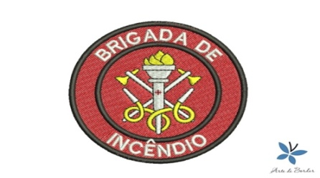
17 | 95 | UNID | Bordado com o dizer "CIPA SEGURANÇA" nas cores verde e branco, conforme a imagem, diâmetro de 6 cm. | 
VALOR TOTAL GLOBAL R$ XXX (em algarismo e por extenso).

1 – Nos preços estão inclusos todos os custos básicos diretos, bem como quaisquer outros custos ou despesas que incidam ou venham a incidir direta ou indiretamente que porventura possam recair sobre a contratação.
2 – Declaramos que temos amplo conhecimento da execução do objeto licitado, assim como concordamos com a sua alteração, exclusão ou inclusão de outros locais dentro do perímetro urbano de Rondonópolis-MT, consoante fixado na Ordem de Fornecimento ou instrumento equivalente.
3 – O prazo de validade da proposta é de 60 (sessenta) dias corridos, contados da entrega dos envelopes “PROPOSTA DE PREÇOS”.
4 – O prazo de entrega será de acordo com a previsão contida no edital e no termo de referência.
5 – Apresentamos, conforme exigido, nossos dados bancários:
NOME DO BANCO ......................... N° ...............
NOME DA AGÊNCIA ....................... N° ..............
NÚMERO DA CONTA ..........................................

Local/Data...........................................................................................................

(Assinatura do Representante Legal da Empresa)
Nome/Cargo e Carimbo CNPJ

APRESENTAR NO ENVELOPE Nº 01- PROPOSTA

